**Практическое задание №13.**

**Настройка функций и модулей.**

**Обработка исключений и работа с файлами.**

**Цель**: научиться использовать современные методы контроля производительности информационно-коммуникационной системы и локализовывать отказ и инициировать корректирующие действия

**Задание**:

Необходимо создать и редактировать, в соответствии с заданием, скрипты на языке программирования Python.

**Инструкция**:

**Шаг 1**: Написать python скрипт анализа размера каждой директории и файла в

текущей директории с выводом результатов в терминал, используя функции и циклы;

**Шаг 2**: Добавить сортировку по уменьшению размера;

**Шаг 3**: Прикрепить скриншот вывода работы скрипта.

**Шаг 4**: Прикрепить файл скрипта.

Оформите выполнение в текстовый документ, где распишите выполнение каждого шага и прикрепите скриншоты.

**Выполнение:**

**Шаг 1:** Пишем скрипт на python:

* Создаём файл скрипта с помощью команды mcedit с расширением .py
* Импортируем модуль os для работы с файловой системой
* Определяем и прописываем функцию main
* Определяем текущую директорию через модуль os.cwd
* Прописываем получение всех файлов списком os.listdir
* Добавляем цикл for для вывода списка через команду print

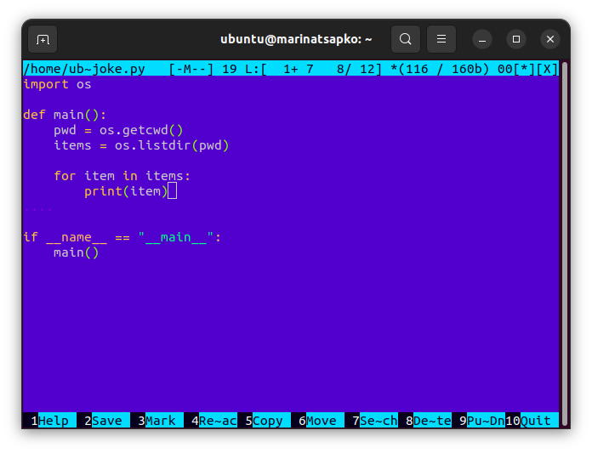

Запускаем скрипт и смотрим, как он вывел список файлов и директорий:

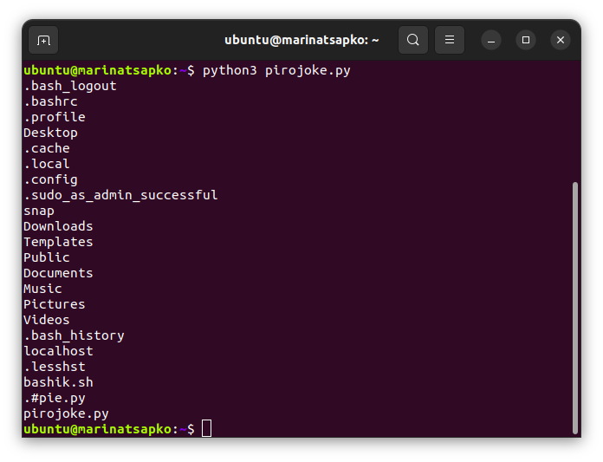

* 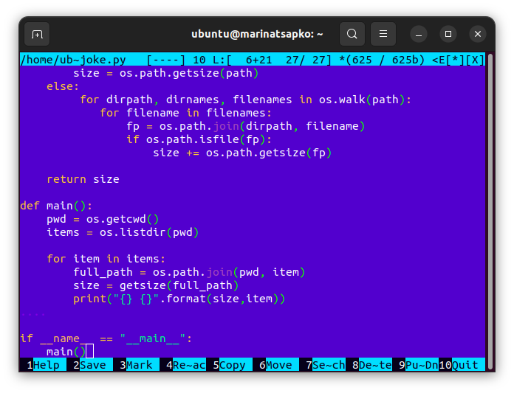Добавляем функцию для вывода размеров, прописываем размер 0, к которому она будет возвращаться
* Добавляем условие: прописываем функцию возвращения для размера файлов
* Заводим цикл прохождения по директории os.walk с возвращением 3х аргументов для возвращения суммированного через команду join размера директорий
* Ставим в выводе переменную полный путь, также “склеивая” её через join
* Запускаем скрипт и видим, что допущена ошибка в строке 22:

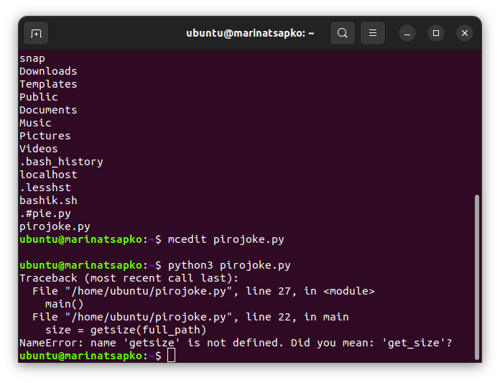

* Исправляем, перепроверяем

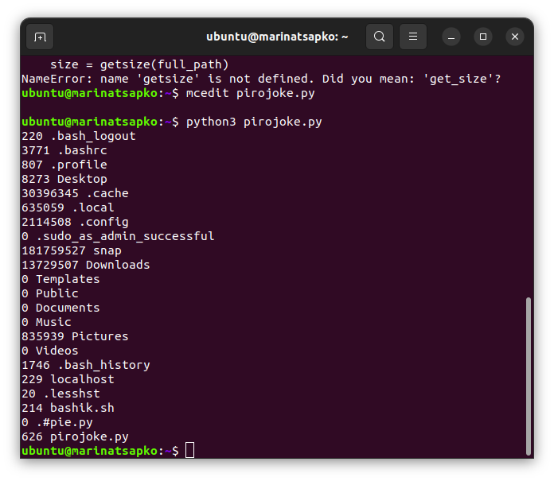

* Добавляем функцию для удобочитаемого вида размеров:
* Прописываем цикл for, который будет проходиться через условие по списку числовых значений, чтобы размер был указан в б, Кб, Мб и содержал 1 знак после запятой.

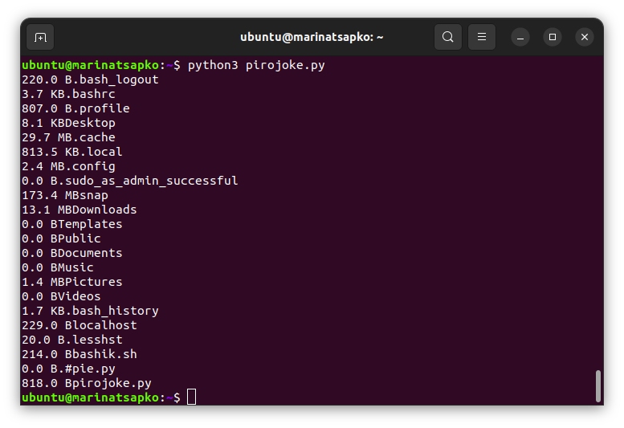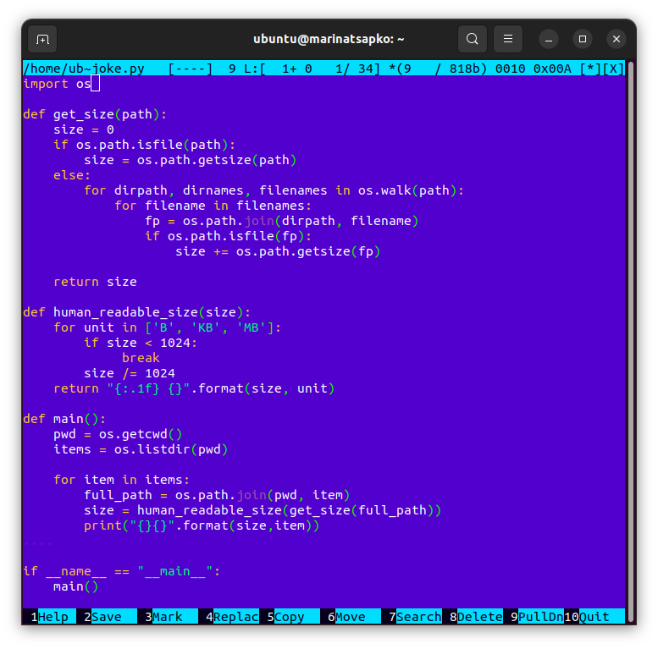

**Шаг 2.** Добавляем сортировку:

* Прописываем массив для вывода через size_list.append
* Прописываем лямбда-функцию с обратной сортировкой
* 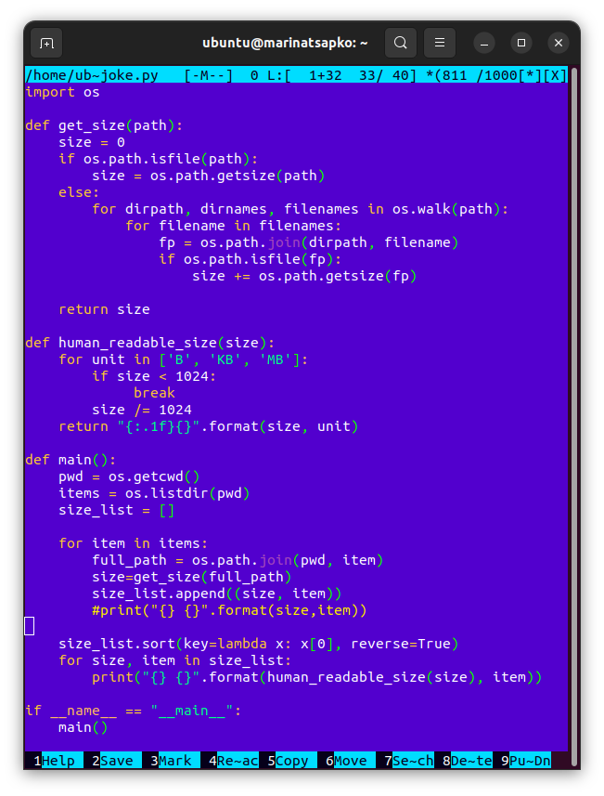Добавляем цикл for для массива наименований и размера и оборачиваем размер в функцию удобочитаемости

**Шаг 3**. Делаем скриншот вывода работы скрипта

